Insektenfresser, Nagetiere, Hasentiere
Lernzielkontrolle

Trage die fehlenden Begriffe in das Wortgitter ein. Schreibe Umlaute als Umlaute.
Die Buchstaben in den farbig markierten Kästchen ergeben ein Lösungswort.
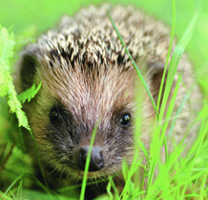
Der Igel ist ein Insektenfresser.
Auf dem Rücken trägt er spitze (9).
Im Winter hält der Igel einen (7).
Auch der Maulwurf ist ein Insektenfresser.
Seine Vorderpfoten sind zu (6) umgebildet.
Die Zähne von Nagetieren werden stark abgenutzt, daher (1) sie ständig nach.
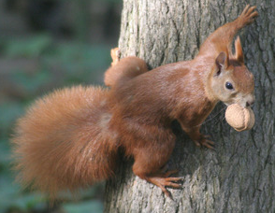
Das Eichhörnchen baut sein Nest, den (5), in Bäumen.
Der Feldhamster ist in Österreich vom (8) bedroht.
Der Feldhase schlägt auf der Flucht (3).
Wildkaninchen leben in Gruppen, sogenannten (2).
Ihre Jungtiere werden im Bau von den Mutter versorgt. Sie sind (10).
Wildkaninchen warnen ihre Nachbarn durch Klopfen mit den Hinterbeinen („4“) vor Feinden.

1
2
3
4
5
6
7
8
9
10

